ฮ่องกง เซินเจิ้น จูไห่ มาเก๊า

4วัน 3คืน “Adventure 4”
เที่ยว 4 วัน 4 เมืองยอดนิยม ช้อปปิ้ง 4 ตลาดดัง เซินเจิ้นหลอหวู่ มาเก๊าเซนาโด้ จูไห่
ตลาดใต้ดินก๋งเป่ย ฮ่องกงจิมซาจุ่ย พาหนะ 4 อย่าง (เครื่องบิน, รถโค้ช, รถไฟ, เรือเฟอร์รี่)

ราคาเดียว 14,999.- บาท
ฮ่องกง: จุดชมวิววิคตอเรียพ้อยท์ โรงงานจิวเวลลี่ ย่านจิมซาจุ่ย
เซินเจิ้น: ตลาด LOWU
จูไห่: โรงงานผ้าไหม ชมโชว์สวนหยวนหมิงหยวน ถนนคู่รัก รูปปั้นหวีหนี่ ศูนย์วิจัยการแพทย์แผนโบราณ ตลาดใต้ดินก๋งเป่ย

มาเก๊า: ผ่านชมองค์รูปปั้นเจ้าแม่กวนอิม ซากประตูโบสถ์เซ็นต์ปอล เซนาโด้สแควร์ THE VENETIAN
ที่พัก : โรงแรมระดับ 3 ดาว+ (เซินเจิ้น 1 คืน / จูไห่ 2 คืน)
วันเดินทาง พ.ย. 56: 7-10, 14-17, 21-24
ธ.ค. 56: 6-9, 12-15
วันแรก: สนามบินสุวรรณภูมิ สนามบิน CHECK LAP KOK ฮ่องกง เซินเจิ้น
11.00 พร้อมกัน ณ ท่าอากาศยานสุวรรณภูมิ อาคารผู้โดยสารขาออก ชั้น 4 เคาน์เตอร์ T สายการบิน EMIRATES AIRLINE โดยมีเจ้าหน้าที่ของบริษัทฯ คอยอำนวยความสะดวก
13.45 เหิรฟ้าสู่ ฮ่องกง โดยสายการบิน EMIRATE AIRLINES เที่ยวบิน EK384
17.30 เดินทางถึง ฮ่องกง สนามบิน Chek Lap Kok (เวลาเร็วกว่าเมืองไทย 1 ชม.) สนามบินแห่งใหม่ของฮ่องกงที่ทันสมัยด้วยเทคโนโลยีและสิ่งอำนวยความสะดวกต่าง ๆ หลังผ่านพิธีการตรวจคนเข้าเมืองและศุลกากรแล้ว คณะเดินทางออกที่ประตู B เพื่อพบไกด์ท้องถิ่นรอรับด้านนอก
ค่ำ บริการอาหารค่ำ ณ ภัตตาคาร
จากนั้นเดินทางไปเซินเจิ้นโดยรถไฟ (บัตรโดยสารชั้นปกติ // ขอความกรุณาทุกท่านดูแลและนำกระเป๋าสัมภาระขึ้นขบวนรถไฟด้วยตัวท่านเอง) ใช้เวลาเดินทางประมาณ 45 นาทีถึง “เมืองเซินเจิ้น” เมืองเศรษฐกิจของจีนที่มีความเจริญไม่แพ้ฮ่องกง แต่ขึ้นชื่อเรื่องของสินค้าที่มีราคาถูก
(รวมทำวีซ่ากรุ๊ปแล้ว ผู้เดินทางจะต้องดูแลและถือสัมภาระกระเป๋าด้วยตัวเองเท่านั้น ห้ามรับฝากถือสัมภาระจากผู้ใดเด็ดขาด และข้ามด่านเข้า-ออกพร้อมกันเป็นคณะเท่านั้น ใช้เวลาประมาณ 1-1.30 ชั่วโมง) เข้าสู่ที่พัก ณ โรงแรม CAA HOLY HOTEL หรือเทียบเท่า (3*+)
วันที่สอง: เซินเจิ้น ตลาด LOWU จูไห่ โรงงานผ้าไหม ชมโชว์สวนหยวนหมิงหยวน
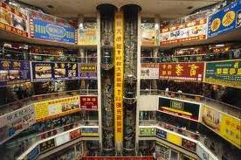
เช้า รับประทานอาหารที่ห้องอาหารโรงแรม คืนห้องพักตามเวลานัดหมาย
จากนั้นช้อปปิ้งสินค้าราคาถูกแหล่งใหญ่ของเซินเจิ้น “Lowu City” คนไทยรู้จักในนามมาบุญครองเมืองไทย เป็นแหล่งเสื้อผ้า กระเป๋า นาฬิกา ที่มีชื่อเสียงมากที่สุด คนไทยที่มาเที่ยวจะแวะซื้อเสื้อผ้าคุณภาพดีที่นี่ กระเป๋าหนังยี่ห้อดังๆ ของโลก เช่น หลุยส์ วิตตอง ก็มี ส่วนนาฬิกายี่ห้อดังๆ ของโลกเช่น ROLEX ก็มีให้เลือกหลายแบบ พนักงานขายหลายร้านพูดภาษาไทยได้ ภายในแบ่งซอยเป็นร้านขนาดเล็กมากมาย
เที่ยง บริการอาหารกลางวัน ณ ภัตตาคาร
บ่าย เดินทางโดยรถโค้ชไปยัง “เมืองจูไห่” จากนั้นแวะชม “โรงงานผ้าไหม” ผ้าไหมจีนมีชื่อเสียงทางการผลิตและส่งออกของโลก เพราะจีนเป็นประเทศแรกที่รู้จักการเลี้ยงไหมและพัฒนาคุณสมบัติพิเศษต่าง ๆ อย่างต่อเนื่อง ท่านจะได้ชมวิธีการสาวเส้นไหมออกมาเป็นเส้นใยเส้นเล็กๆ ซึ่งมีความเหนียว และเป็นมันวาวสวยงาม เหมาะต่อการนำไปทอเป็นผืนผ้าพันธุ์ไหม ทั้งแบบใช้เครื่องจักรและแรงงานคน ชมการดึงใยไหมรังแฝด เพื่อมาทำไส้นวมผ้าห่มไหม จึงเหมาะกับการซื้อเป็นทั้งของฝากและของใช้เอง
ค่ำ บริการอาหารค่ำ ณ ภัตตาคาร มื้อพิเศษ ลิ้มลองเป๋าฮื้อเล็ก (จำกัดจำนวนท่าน ละ 1 ตัว) + ไวน์แดงพื้นเมือง
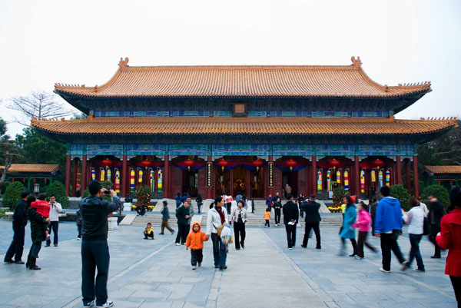
หลังอาหารค่ำไปดูชม สุดยอดอลังการโชว์ ซึ่งประกอบด้วยการแสดง แสง สี เสียง ชุดต่าง ๆ อาทิ เฉียนหลงฮ่องเต้ท่องเจียงหนาน พระราชพิธีปราบดาภิเษกและการละเล่นต่าง ๆ อีกมากมาย ของสมัยราชวงศ์ชิงที่ “สวนสาธารณะหยวนหมิงชิงหยวน” ตั้งอยู่บนเนื้อที่ทั้งหมด 1.39 ตร.กม. จำลองมาจากสวนหยวนหมิงหยวนในกรุงปักกิ่งที่ในอดีตเคยถูกยกย่องให้เป็นสวนสาธารณะที่กว้างใหญ่ที่สุดในประเทศจีน พร้อม (หากต้องการนั่งรถแบตเตอรี่ ไป-กลับ มีค่าใช้จ่ายเพิ่มเติมอีกท่านละ 20 หยวน / ที่นั่งดูโชว์ V.I.P. มีค่าใช้จ่ายเพิ่มเติมอีกท่านละ 20 หยวน กรุณาแจ้งหัวหน้าทัวร์หรือไกด์ท้องถิ่นล่วงหน้า) เข้าสู่ที่พัก “TIBET HOTEL” (3*+) หรือเทียบเท่า
วันที่สาม: จูไห่ ถนนคู่รัก รูปปั้นหวีหนี่ ศูนย์วิจัยการแพทย์แผนโบราณ มาเก๊า องค์
รูปปั้นเจ้าแม่กวนอิม ซากประตูโบสถ์เซ็นต์ปอล เซนาโด้สแควร์ THE VENETIAN
ตลาดใต้ดินก๋งเป่ย
เช้า รับประทานอาหารที่ห้องอาหารโรงแรม
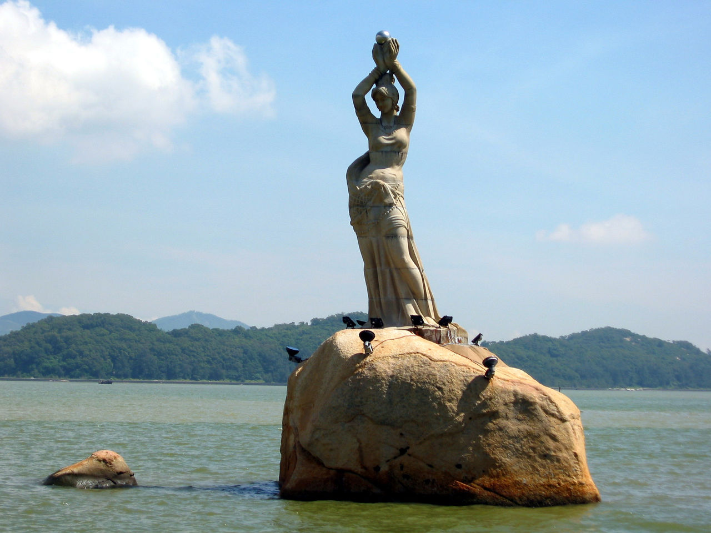
แวะพาชมและบันทึกความรู้สึกต่างๆในเมืองจูไห่ที่ “ถนนคู่รัก” หรือ Lover Road ถนนที่มีความสวยงามทอดสายยาวเลียบชายหาด และยังอาจพบเห็นคู่รัก หนุ่มสาว ที่มาเดินเที่ยวกันอีกด้วยมี “รูปปั้นสาวงามหวีหนี่” สาวงามกลางทะเล สัญลักษณ์แห่งเมืองจูไห่ที่มีตำนานความรักเล่าขานสืบต่อกันมา จากนั้นแวะผ่อนคลายความเมื่อยล้าด้วยการนวดฝ่าเท้าโดยการแช่เท้าด้วยยาสมุนไพรจีนที่ “ศูนย์วิจัยการแพทย์แผนโบราณ” และซื้อยาครอบจักวาลเป่าฟู่หลิงหรือ “บัวหิมะ” ของแท้ 100% ยาประจำบ้านที่มีชื่อเสียงและมีสรรพคุณมากมาย ช่วยรักษาแผลจากการโดนความร้อนเช่น น้ำร้อนลวก หรือ น้ำมัน ช่วยลดการอักเสบและเกิดหนองบองแผลที่โดนลวกได้ดี หรือจะทาเพื่อป้องกันผิวไหม้เสียจากการตากแดดเป็นเวลานาน และช่วยแก้ปัญหา สิว ฝ้า จุดด่างดำบนใบหน้าให้หน้าเนียนใส
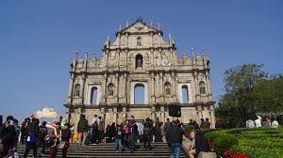
11.30 จากนั้นเดินทางสู่ด่านก๋งเป่ย เพื่อข้ามด่านสู่ “มาเก๊า”
บ่าย บริการอาหารกลางวัน ณ ภัตตาคาร
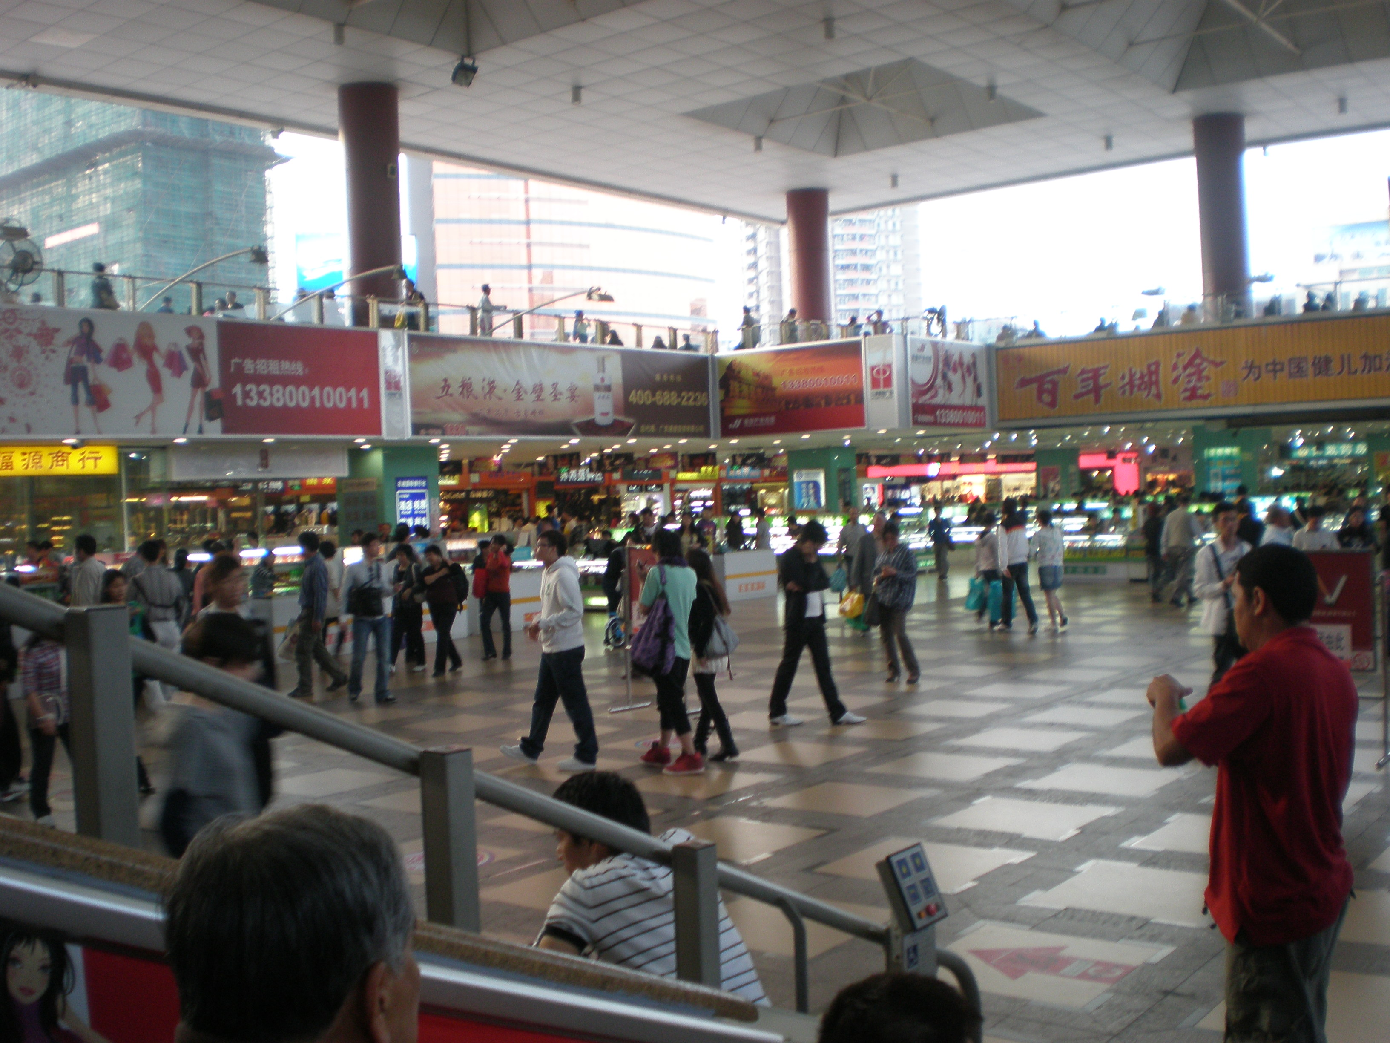
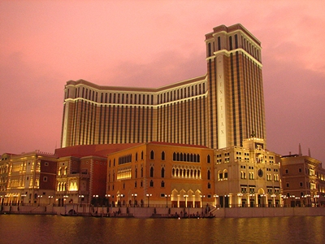
ผ่านชม “องค์รูปปั้นเจ้าแม่กวนอิม” ที่ตั้งอยู่ริมทะเลเจ้าแม่กวนอิมองค์ทองสร้างด้วยทองสัมฤทธิ์ทั้งองค์ มีความสูง 18 เมตร หนักกว่า 18 ตัน ประดิษฐานอยู่บนฐานดอกบัวดูงดงามอ่อนช้อยสะท้อนกับแดดยามเย็นเป็นประกายเรืองรอง เหลืองอร่ามงดงามจับตาแต่หากเพ่งมองดูดีๆจะเห็นว่าเจ้าแม่กวนอิมองค์นี้เป็นเจ้าแม่กวนอิมลูกครึ่งคือปั้นเป็นองค์เจ้าแม่ กวนอิม แต่ว่ากลับมีพระพักตร์เป็น หน้าพระแม่มารี ที่เป็นเช่นนี้ก็ เพราะว่าเป็นเจ้าแม่กวนอิมที่โปรตุเกส ตั้งใจสร้าง ขึ้นเพื่อเป็นอนุสรณ์ให้กับมาเก๊าในโอกาสที่ส่งมอบมาเก๊าคืนให้กับจีน จากนั้นพาชม “ซากประตูโบสถ์เซ็นต์ปอล” สร้างขึ้นเมื่อต้นศตวรรษที่ 17 นับเป็นสถานที่ซึ่งมีความสำคัญทางประวัติศาสตร์ และเป็นสัญลักษณ์ประจำเมืองมาเก๊า โบสถ์แห่งนี้เคยเป็นโรงเรียนสอนศาสนาแห่งแรกของชาวตะวันตกในดินแดนตะวักออกไกล ต่อมาในปีค.ศ.1835 ได้เกิดเพลิงไหม้อย่างรุนแรง ทำให้โบสถ์เซนต์ปอลคงเหลือแค่เพียงบานประตู และบันไดทางเข้าด้านหน้าที่สง่างาม เดินเล่นต่อที่ “เซนาโด้สแควร์” ซึ่งโดดเด่นด้วยพื้นถนนที่ปูลาดด้วยกระเบื้อง เป็นลอนคลื่น เปรียบเสมือนท้องทะเลอันอุดมสมบูรณ์ ล้อมรอบไปด้วย อาคารสไตล์ยุโรปหลากสีสัน และสถาปัตยกรรมหลากรูปแบบที่นี่จัดว่าเป็นแหล่งช้อปปิ้งที่รวมไว้ซึ่งร้านค้าต่างๆ มากมาย ทั้งแฟชั่น แบรนด์เนม ร้านแผงลอย อัญมณี เครื่องประดับ ของที่ระลึก ฯลฯ จากนั้นพาชม “THE VENETIAN” หรือเวนิสมาเก๊า อิสระให้ท่านได้สัมผัสกับบรรยากาศอันหรูหราอลังการที่ตกแต่งด้วยสถาปัตยกรรมแบบเรเนซองส์เวนิส โดดเด่นด้วยการจำลองสถานที่อันโด่งดังในเวนิส อาทิ จัตุรัส เซนต์มาร์ก, พระราชวังดอร์ช, หอคอยแคมพาไนล์ และคลองในร่มสามแห่งพร้อมทั้งเรือกอนโดล่าและคนพายเรือที่คอยร้องเพลงขับกล่อม และยังครบครันไปด้วย ร้านอาหารชั้นยอด, ร้านค้าช้อปปิ้งกว่า 350 ร้าน และสถานบันเทิงระดับสูง (การล่องเรือ หรือ การชมโชว์ ลูกค้าต้องเสียค่าใช้จ่ายเพิ่มเติมเอง) ตื่นเต้นเร้าใจกับการเสี่ยงโชคในคาสิโนสำหรับผู้ที่ชื่นชอบการเสี่ยงโชค
18.30 พาท่านข้ามด่านสู่ “เมืองจูไห่” (รวมทำวีซ่ากรุ๊ปแล้ว ผู้เดินทางจะต้องดูแลและถือสัมภาระกระเป๋าด้วยตัวเองเท่านั้น ห้ามรับฝากถือสัมภาระจากผู้ใดเด็ดขาด และข้ามด่านเข้า-ออกพร้อมกันเป็นคณะเท่านั้น ใช้เวลาประมาณ 1-1.30 ชั่วโมง)
ค่ำ บริการอาหารค่ำ ณ ภัตตาคาร (เป็ดย่างโต๊ะละ 2 ตัว)
แวะช้อปปิ้งต่อที่ ”ตลาดใต้ดินก๋งเป่ย” ซึ่งเป็นตลาดช้อปปิ้งสินค้าอาทิ เสื้อผ้า รองเท้า กระเป๋า สินค้าที่ระลึก ฯลฯ ซึ่งเป็นที่นิยมมากของชาวมาเก๊าและฮ่องกง เนื่องจากเป็นสินค้าที่มีคุณภาพและราคาถูก อิสระให้ท่านได้เลือกซื้อของฝากตามอัธยาศัย เข้าสู่ที่พัก “TIBET HOTEL” (3*+) หรือเทียบเท่า
วันที่สี่: จูไห่ เรือเฟอร์รี่ไปฮ่องกง จุดชมวิววิคตอเรียพ้อยท์ โรงงานจิวเวลลี่ ย่านจิม
ซาจุ่ย สนามบิน CHECK LAP KOK สนามบินสุวรรณภูมิ
เช้า รับประทานอาหารที่ห้องอาหารโรงแรม คืนห้องพักตามเวลานัดหมาย
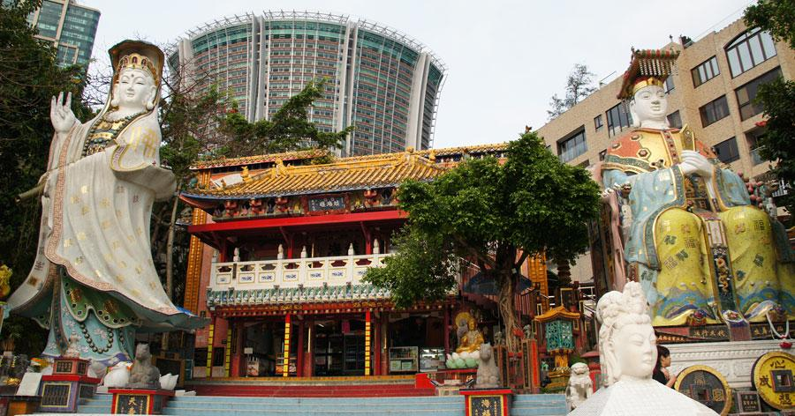
เดินทางกลับสู่ฮ่องกง โดยเรือเฟอร์รี่ (ใช้เวลาประมาณ 50 นาที ขึ้นอยู่กับสภาพอากาศ / ขอความกรุณาทุกท่านดูแลและนำกระเป๋าสัมภาระขึ้นเรือด้วยตัวท่านเอง) นำชมวิวทิวทัศน์ของเกาะฮ่องกงบริเวณ “จุดชมวิววิคตอเรียพ้อยท์” (Mid Level) ถ่ายรูปคู่กับวิวทิวทัศน์ของตึกสูงต่างๆ ซึ่งได้สร้างตามหลักฮวงจุ้ยบนเกาะฮ่องกง จากนั้นนำท่านนมัสการขอพรจากเจ้าแม่กวนอิมและเทพเจ้าแห่งโชคลาภ ข้ามสะพานต่ออายุ ณ “ชายหาดรีพัลส์เบย์” ในแต่ละปีจะมีนักท่องเที่ยวจำนวนมากเดินทางมาสักการบูชาขอพรศักดิ์สิทธิ์จากเจ้าแม่กวนอิม โดยเฉพาะการขอลูกที่เชื่อกันว่าถ้าใครมาขอก็มักสมหวังทุกครั้งไป
เที่ยง บริการอาหารกลางวัน ณ ภัตตาคาร
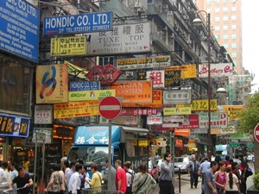
บ่าย นำชม “โรงงานจิวเวลลี่” ซึ่งเป็นโรงงานที่มีชื่อเสียงที่สุดของฮ่องกงในเรื่องการออกแบบเครื่องประดับนำโชครูปกังหันและแบบอื่นๆ อิสระช้อปปิ้งแบบจุใจที่ “ย่านจิมซาจุ่ย” (TSIM SHA TSUI) ย่านช้อปปิ้งดังของเกาะฮ่องกง หรือเลือกช้อปปิ้งที่ ห้างโอเชี่ยนเทอร์มินัล แหล่งรวมสินค้าแบรนด์เนมจากทุกมุมโลก หรือ ถนนนาธาน มีสินค้ามากมาย อิสระให้ท่านได้เลือกช้อปปิ้งสินค้าแบรนด์ฮ่องกง อาทิ เสื้อผ้า กระเป๋า รองเท้า เครื่องใช้ไฟฟ้า กล้องดิจิตอล โทรศัพท์มือถือ ฯลฯ (อิสระอาหารค่ำตามอัธยาศัย)
จนกระทั่งถึงเวลานัดหมายประมาณ 18.30 น. นำท่านเดินทางสู่ สนามบิน Cheak Lap Kok
21.15 เหิรฟ้าสู่ กรุงเทพฯ โดยสายการบิน EMIRATE AIRLINES เที่ยวบิน EK385
23.15 เดินทางถึง สนามบินสุวรรณภูมิ กรุงเทพฯ โดยสวัสดิภาพ พร้อมรับความประทับใจ

(รับเฉพาะผู้มีวัตถุประสงค์เพื่อการท่องเที่ยว ค่าทัวร์ที่จ่ายให้กับผู้จัด เป็นการชำระแบบจ่ายชำระขาด และผู้จัดได้ชำระให้กับสายการบินและสถานที่ต่าง ๆ แบบชำระขาดเช่นกันก่อนออกเดินทาง ฉะนั้นหากท่านไม่ได้ร่วมเดินทางหรือใช้บริการตามรายการไม่ด้วยสาเหตุใดหรือได้รับการปฏิเสธการเข้าหรือออกนอกเมืองจากประเทศในรายการ (ประเทศไทย ประเทศจีนและเขตปกครองพิเศษมาเก๊า) ทางผู้จัด ขอสงวนสิทธิการคืนเงินสดส่วนใด ๆ รวมทั้งค่าตั๋วเครื่องบินให้แก่ท่าน)

ผู้จัดขอสงวนสิทธิ์จะไม่รับผิดชอบค่าใช้จ่ายใดๆ ในกรณีสุดวิสัย เช่น อุบัติเหตุ ภัยธรรมชาติ การผละงาน การนัดหยุดงาน จลาจล โจรกรรม สิ่งของสูญหายตามสถานที่ต่างๆ ความล่าช้าของเที่ยวบินระหว่างการเดินทางและอื่นๆ อันเป็นเหตุที่เกิดเหนือความควบคุมของผู้จัด หากมีเพื่อนหรือญาติของท่านต้องการร่วมเดินทางท่องเที่ยวระหว่างท่องเที่ยวในประเทศจีนหรือและเขตปกครองพิเศษมาเก๊า หรือปัญหาต่าง ๆ ตลอดจนข้อแนะนำกรุณาติดต่อเจ้าหน้าที่ที่รับผิดชอบ หากท่านมีความจำเป็นต้องรับฝากของจากผู้อื่นเพื่อที่จะนำไปยังประเทศนั้น ๆ หรือนำกลับประเทศไทย ควรตรวจสิ่งของนั้นว่าต้องไม่เป็นสิ่งของผิดกฎหมาย ซึ่งของผิดกฎหมายบางประเภท อาจมีโทษถึงขั้นประหารชีวิต เจ้าหน้าที่จะไม่รับฝากกระเป๋าหรือสิ่งของใดใด ** ขอสงวนสิทธิ์ 1. การเปลี่ยนแปลงรายการเดินทางท่องเที่ยวตามความเหมาะสม 2. การเปลี่ยนแปลงราคาขายขึ้นตามค่าผกผันของภาษีน้ำมันจากทางสายการบินหรือภาษีสนามบินของประเทศในรายการ 3. การเปลี่ยนแปลงราคา กรณีคณะเดินทางไม่ครบตามจำนวนที่กำหนด 4. การเปลี่ยนแปลงเที่ยวบินและตามตารางบินของสายการบิน 5. พนักงาน มัคคุเทศก์ และตัวแทนท้องถิ่น ไม่มีสิทธิในการให้คำสัญญาใด ๆ ทั้งสิ้นแทนผู้จัด นอกจากมีเอกสารลงนามโดยผู้มีอำนาจของผู้จัดกำกับเท่านั้น ***

ฮ่องกง เซินเจิ้น จูไห่ มาเก๊า

4วัน 3คืน “Adventure 4”
**ออกเดินทางขั้นต่ำ 25 ท่าน หากเดินทางต่ำกว่ากำหนด มีความจำเป็นที่ต้องเรียกเก็บค่าใช้จ่ายเพิ่มเติม
ขอสงวนสิทธ์ในการปรับเปลี่ยนราคาเพิ่ม หากมีการปรับขึ้นของภาษีน้ำมันหรือภาษีใดๆ จากสายการบิน

CODE : JHKG3D_CX (6/2) | สกุลเงินไทย (บาท)
วันเดินทาง | ผู้ใหญ่ หรือ เด็ก  พักห้องละ 2-3 ท่าน | พักเดี่ยว (เพิ่ม)
พ.ย. 56: 7-10, 14-17, 21-24  ธ.ค. 56: 6-9, 12-15 | 14,999 | 3,900

อัตราค่าบริการรวม ค่าตั๋วเครื่องบิน กรุงเทพฯ – ฮ่องกง – กรุงเทพฯ ไปกลับ พร้อมที่พัก 3 คืน พักห้องละ 2 ท่าน อาหารทัวร์ (เช้า กลางวัน และเย็นหรือค่ำตามรายการ) บัตรท่องเที่ยวสถานที่ต่าง ๆ ค่ารถ ค่าจอดรถ ค่าทางด่วน ค่ามัคคุเทศน์ ค่าน้ำหนักกระเป๋าไม่เกิน 20 กก. ค่าประกันอุบัติเหตุตามกรมธรรม์ รวมค่าภาษีสนามบินทุกแห่งและค่าภาษีน้ำมันของสายการบินตามรายการ ราคาทัวร์ไม่รวม ค่าใช้จ่ายส่วนตัวอาทิ อาหารและเครื่องดื่มที่สั่งเพิ่ม โทรศัพท์ โทรสาร มินิบาร์ ทีวีช่องพิเศษ ค่าทำหนังสือเดินทาง ค่าซักรีด ค่าทิปคนขับรถและไกด์ เซินเจิ้น 20 RMB (หยวนจีน) / จูไห่ 20 RMB (หยวนจีน) / มาเก๊า 20 HKD (ฮ่องกงดอลล่าห์) / ฮ่องกง 20 HKD (ฮ่องกงดอลล่าห์) / หัวหน้าทัวร์วันละ 100 บาท X 4 วัน (หรือมากเท่าที่ท่านประทับใจ) ค่าสัมภาระที่หนักเกินสายการบินกำหนด (ปกติ 20 กก.) ค่าวีซ่าพาสปอร์ตต่างด้าว ค่าภาษีการบริการ 3% ภาษีมูลค่าเพิ่ม 7% เงื่อนไขในการจอง มัดจำท่านละ 5,000 บาทต่อท่าน และชำระส่วนที่เหลือก่อนวันเดินทางอย่างน้อย 15 วันล่วงหน้า (การไม่ชำระเงินค่ามัดจำ หรือชำระไม่ครบ หรือเช็คธนาคารถูกระงับการจ่ายไม่ว่าด้วยสาเหตุใดใดผู้จัดมีสิทธิยกเลิกการจัดหรือยกเลิกการเดินทาง)
การยกเลิกการจอง 1) ทางเอเย่นต์จะต้องแฟ็กซ์แจ้งยกเลิกการจองล่วงหน้าอย่างน้อย 15 วันทำการก่อนการเดินทางหรือก่อนหน้านั้น จะคืนเงินมัดจำทั้งหมด 2) หากยกเลิกก่อนออกเดินทางน้อยกว่าวันดังกล่าว ทางผู้จัดมีค่าใช้จ่ายที่ได้ชำระล่วงหน้าไปแล้วจำนวนมาก ขอสงวนสิทธิ์ในการหักเงินในส่วนที่เกิดขึ้นจริง 3) คณะเดินทางช่วงวันหยุด หรือ เทศกาลที่ต้องการันตีมัดจำหรือซื้อขาดแบบมีเงื่อนไขหรือเที่ยวบินเหมาลำ Charter Flight หรือ Extra Flight กับสายการบิน หรือผ่านตัวแทนในประเทศหรือต่างประเทศ จะไม่มีการคืนเงินมัดจำหรือค่าทัวร์ทั้งหมด หมายเหตุ 1) ขอสงวนสิทธิ์ในการยกเลิกในการยกเลิกการเดินทางในกรณีที่มีผู้เดินทางต่ำกว่า 15 ท่าน โดยจะแจ้งให้กับเพื่อนเอเย่นต์ได้ทราบล่วงหน้าอย่างน้อย 7 วันก่อนการเดินทางสำหรับประเทศที่ไม่มีวีซ่า 2) ขอสงวนสิทธิ์ที่จะเปลี่ยนแปลงรายละเอียดบางประการในทัวร์ เมื่อเกิดเหตุสุดวิสัยจนไม่สามารถแก้ไขได้ 3) ขอสงวนสิทธิ์ไม่รับผิดชอบค่าเสียหายที่เกิดจากสายการบิน การนัดหยุดงาน ภัยธรรมชาติ การก่อจลาจล การปฎิวัติ อุบัติเหตุ และอื่น ๆ ที่อยู่นอกเหนือการควบคุมของทางผู้จัด หรือ ค่าใช้จ่ายเพิ่มเติมที่เกิดขึ้นทางตรงหรือทางอ้อม เช่น การเจ็บป่วย การถูกทำร้าย การสูญหาย ความล่าช้า หรือ จากอุบัติเหตุต่าง ๆ 4) ขอสงวนสิทธิ์ที่จะปรับราคาตามสถานการณ์ที่มีการปรับขึ้นจากภาษีเชื้อเพลิงที่ทางสายการบินอาจจะมีการเรียกเก็บเพิ่มเติมตลอดจนการเปลี่ยนแปลงเที่ยวบินและตามตารางบินของสายการบิน 5) หากมีการถอนตัวหรือไม่ได้ใช้บริการตามที่จองระบุเอาไว้หรือก่อนรายการท่องเที่ยวจะสิ้นสุดลง ผู้จัดถือว่าผู้ท่องเที่ยวสละสิทธิ์และจะไม่รับผิดชอบค่าบริการที่ได้ชำระไว้ ไม่ว่ากรณีใดๆ ทั้งสิ้น เนื่องจากค่าใช้จ่ายที่ท่านได้จ่ายให้กับผู้จัด เป็นการชำระแบบยืนยันการใช้บริการแบบผู้จัดเป็นตัวแทนนายหน้า ผู้จัดได้ชำระค่าใช้จ่ายทั้งหมดให้แก่ผู้ให้บริการในแต่ละแห่งแบบชำระเต็มมีเงื่อนไข 6) กรณีเกิดความผิดพลาดจากตัวแทนหรือหน่วยงานที่เกี่ยวข้อง จนมีการยกเลิก ล่าช้า เปลี่ยนแปลง การบริการจากสายการบิน บริษัทขนส่ง หรือ หน่วยงานที่ให้บริการ ผู้จัดจะดำเนินโดยสุดความสามารถที่จะประสานงานให้เกิดประโยชน์สูงสุดแก่ลูกค้า แต่จะไม่คืนเงินให้สำหรับค่าบริการนั้น ๆ 7) มัคคุเทศก์ พนักงานและตัวแทนของผู้จัด ไม่มีสิทธิในการให้คำสัญญาใด ๆ ทั้งสิ้นแทนผู้จัด นอกจากมีเอกสารลงนามโดยผู้มีอำนาจของผู้จัดกำกับเท่านั้น 8) ผู้จัดจะไม่รับผิดชอบและไม่สามารถคืนค่าใช้จ่ายต่างๆ ได้เนื่องจากเป็นการเหมาจ่ายกับตัวแทนต่างๆ ในกรณีที่ผู้เดินทางไม่ผ่านการพิจารณาในการตรวจคนเข้าเมือง-ออกเมือง ไม่ว่าจะเป็นกองตรวจคนเข้าเมืองหรือกรมแรงงานของทุกประเทศในรายการท่องเที่ยว อันเนื่องมาจากการกระทำที่ส่อไปในทางผิดกฎหมาย การหลบหนี เข้าออกเมืองเอกสารเดินทางไม่ถูกต้องหรือการถูกปฏิเสธในกรณีอื่น ๆ

พิเศษ จากเรา
- ราคาที่นำเสนอพิเศษสุดกว่าที่อื่น แต่มากด้วยคุณภาพกว่ามากมาย
- มีการชี้แนะสินค้าที่ควรซื้อให้ในราคาถูก ๆ ไม่มีจุดประสงค์ในการพาไปเชือดเหมือนทัวร์ทั่วไป
- เราแจกหมวก ให้คนละ 1 ใบ
- แจกกระเป๋าใส่ปากกาดินสอให้ 1 ใบ
- แจก ยาหม่องน้ำ ให้ 1 ขวด
- แจก พัดมือถือ คนละ 1 อัน 555

สนใจในการจอง
โอนเงินมัดจำ ในการจอง ทัวร์ คนละ 10,000 บาท
ชำระส่วนที่เหลือให้หมดก่อน 15 วัน ของวันเดินทาง
โอนมาที่ ธนาคารใด ธนาคารหนึ่ง ในนาม สมปอง เจนชัยจิตรวนิช
ธนาคาร กรุงศรีอยุธยา สาขา สี่แยกวังหิน บัญชีกระแสรายวัน เลขที่บัญชี 2140013280
ธนาคาร กสิกรไทย สาขา รัชดา-ห้วยขวาง ในบัญชีกระแสรายวัน เลขที่บัญชี 089-1069251
ธนาคาร ไทยพาณิชย์ สาขาย่อย เซ็นทรัลปิ่นเกล้า บัญชี ออมทรัพย์ เลขที่ 183-2 10718-9
ธนาคาร กรุงเทพ สาขาย่อย เซ็นทรัล ปิ่นเกล้า บัญชีออมทรัพย์ เลขที่ 095-0-20209-3

หลังการโอนเงิน
กรุณา ส่งหลักฐานต่างๆ ที่แจ้งไว้ด้านล่างนี้ มาที่............
- Fax 02-9481866 รอสัญญาณ แฟกต์
- หรือ สแกนหลักฐาน ส่งมาที่ อีเมล์ jenchai624@hotmail.com
- สำเนาการโอนเงิน
- เบอร์โทรติดต่อกลับ ของ ผู้จอง และเพื่อนร่วมทาง
- กำหนดวันเดินทาง / ทริปที่ไป / วันเดินทาง
- หากไปต่างประเทศ ขอสำเนาพาสปอต
- สำเนาบัตรประชาชน กรณี ยังไม่มีพาสปอตในขณะนั้น ( ใช้ในการจองตั๋วเครื่องบิน )
สมปอง ทัวร์ /
ใบอนุญาตประกอบธุรกิจการท่องเที่ยว เลขที่ 11 / 05588
Website : www.programtour.com
Email : jenchai624@hotmail.com
Chat : msn : jenchai624@hotmail.com
Chat : Skype : jenchai624
Office 1 : : ตลิ่งชัน 02-8867018-9
Office 2 : รามอินทรา : 02-9481866
Mobile : ไทย : 089-9246304, 087-5149753,
Mobile : เวียดนาม : 091-6003612

